Перечень основной информации о муниципальном образовании
Наименование | Комментарии по содержанию
Общая характеристика Уинского муниципального округа
Территория | Площадь, 1,56 тыс.кв.км.
Административный центр | С. Уинское
Население | Численность населения 9885 человек
Исторические, культурные, природные и демографические особенности территории | Уинский муниципальный округ расположен в юго-восточной части Пермского края и выделен в качестве отдельной административной единицы в 1924 г. На его территории было образовано 100 населённых пунктов, в которых проживало 32679 человек. Законом Пермского края от 20.06.2019 № 428-ПК образован Уинский муниципальный округ Пермского края.  Поселение на место нынешнего села Уинское возникло одновременно со строительством медеплавильного завода на реке Уе в 1749 году кунгурским купцом и заводчиком Тимофеем Ивановичем Шавкуновым. После постройки завода и увеличения численности населения, часть которого была завезена из Кунгура, стали расширяться экономические и торговые связи с городами Пермью, Кунгуром.  Всего на территории округа 30 объектов культурного наследия, (из них 15 - памятники градостроительства и архитектуры, 15 памятники археологии). Самые древние памятники археологии, выявленные на территории Уинского округа, принадлежат к эпохе неолита и к эпохе железного века, к неволинской культуре (VII-IX вв.н.э).  Одним из главных видов полезных ископаемых округа является нефть. Разведано 14 месторождений нефти и конденсата газа. Минеральные удобрения представлены Телесским и Чайкинским месторождениями известняковых туфов, пригодных для известкования кислых почв. На территории 9 месторождений кирпичных глин, 13 месторождений торфа, 9 подземных месторождений минеральных вод и 2 открытых источника у с. Барсаи.  Уникальной особенностью Уинского округа является наличие экологического паспорта федерального уровня. Площадь особо охраняемых природных территорий составляет около 28% от общей площади округа. На территории округа располагаются 6 ООПТ регионального значения и 3 ООПТ местного значения: природный резерват, охраняемые ландшафты, памятники природы, биологический заказник, историко-природный комплекс.  Функционируют 6 охотничьих хозяйств общей площадью 157 тыс. га, где возможен лицензионный отстрел диких зверей и птиц охотниками - любителями.  Особенностью Уинского округа является наличие уникальной породы медоносных пчел – среднерусская пчела. Они отличаются высокой зимостойкостью, воско- и медопродуктивностью, устойчивостью к заболеваниям. Округ обладает большим медоносным потенциалом.  На территории ежегодно проводится краевой фестиваль мёда «Медовый Спас». Этот праздник стал визитной карточкой Уинского округа. Он является самым массовым, на него съезжается более 15-ти тысяч человек из территорий Пермского края и других регионов (Свердловской, Тюменской области, Башкирии, Татарстана и др.).
Фотоматериалы административного центра и крупных населенных пунктов | С. Уинское  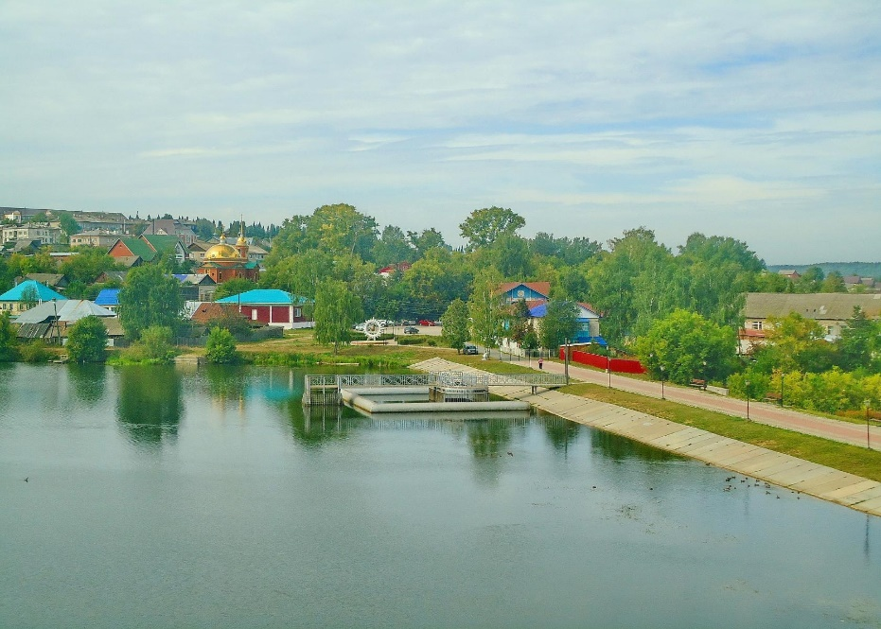  С. Суда (Дом культуры)  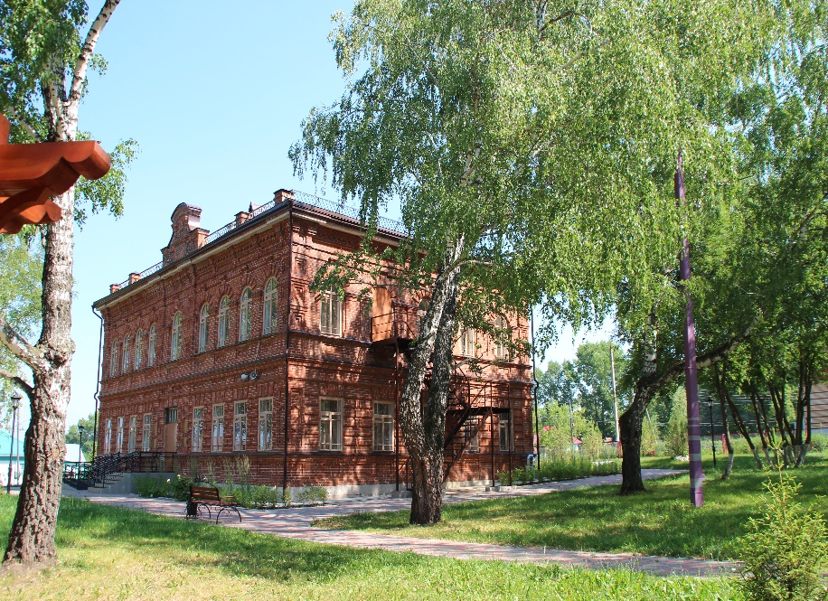  С. Уинское (храм)  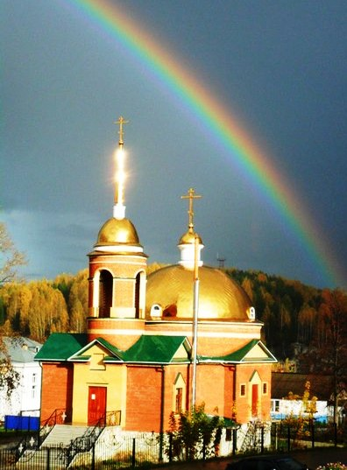  С. Уинское (верёвочный парк)  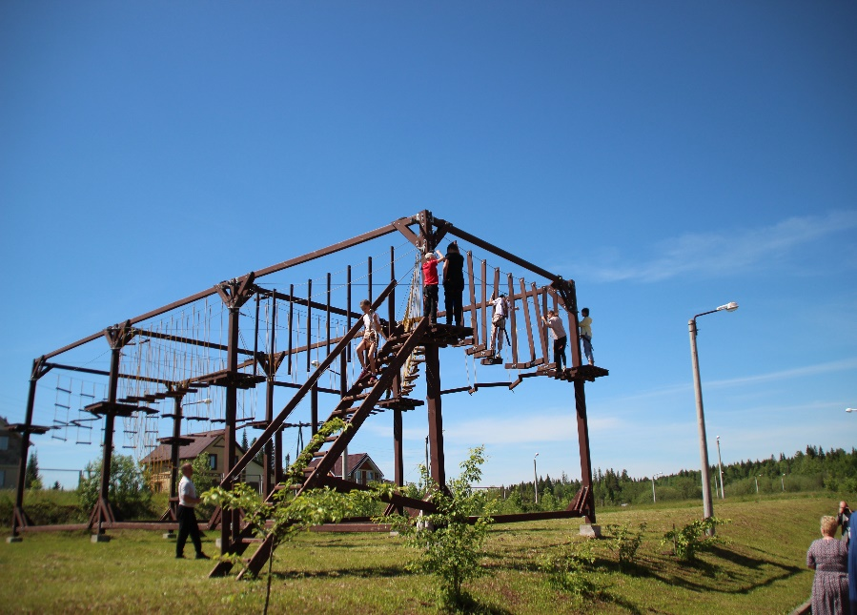  С. Уинское (гора Светлая – горнолыжная база)  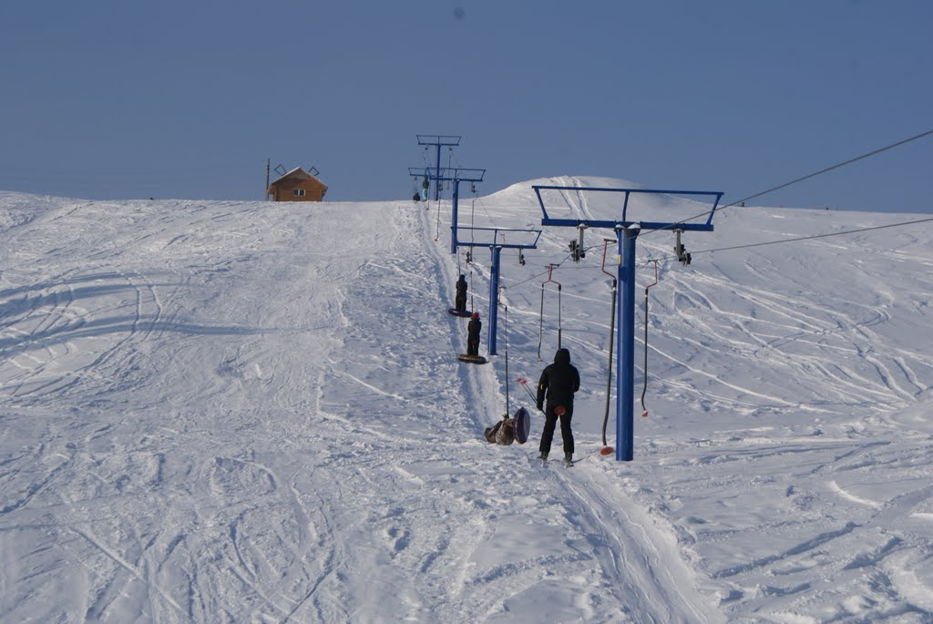  Уинский биологический охотничий заказник  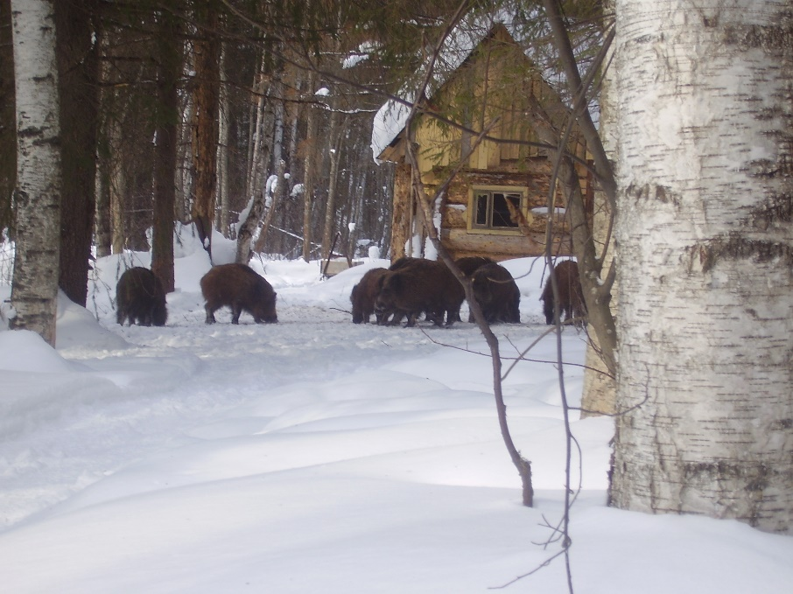  С. Аспа (ООО «Нива»)  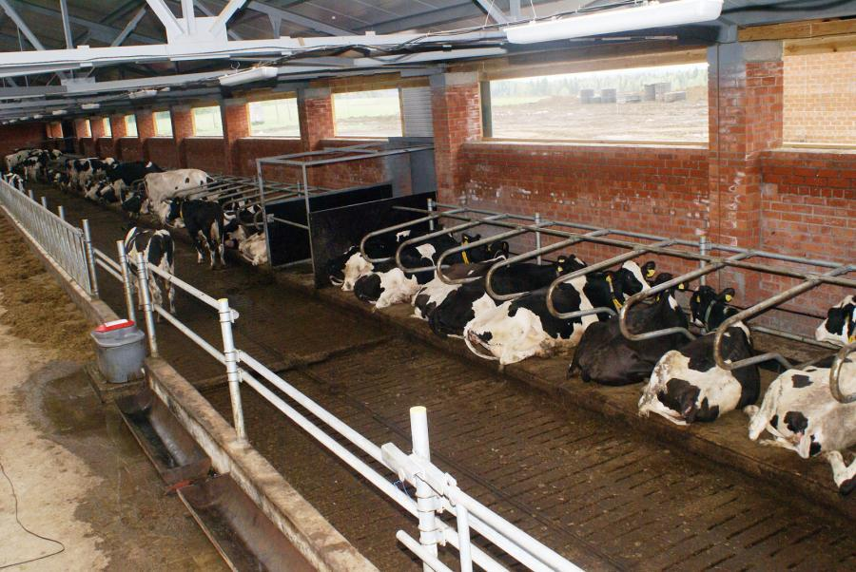  С. Уинское (ООО «ТК САРКО» - цех по производству межкомнатных дверей)  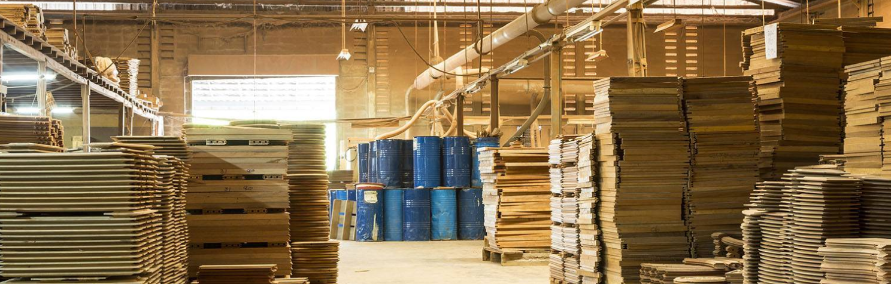  С. Уинское (ИП Сыромятников А.М. – магазин «Мясная лавка»)  С. Уинское (краевой фестиваль мёда «Медовый спас»)  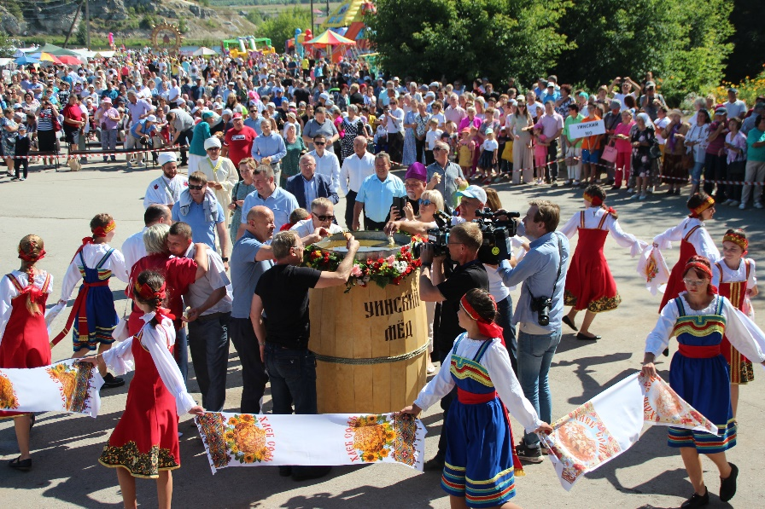
Расстояние до Перми | 170 км
Инвестиционный уполномоченный | Заместитель главы администрации Уинского муниципального округа Матынова Юлия Азатовна, тел. 8 34 259 23201, iuamatynova@uinsk.permkrai.ru
Ссылка на официальный сайт МО | https://uinsk.ru/
Отраслевая специализация
Основные отрасли производства | - добыча топливно-энергетических полезных ископаемых;  - сельское хозяйство;  - пищевая промышленность;  - деревообрабатывающая промышленность.
Ключевые организации МО – перечень организаций, в том числе индивидуальных предпринимателей (ИП) и крестьянско-фермерских хозяйств (КФХ), оказывающих существенное влияние на параметры социально-экономической ситуации в МО | - ИП Сыромятников А.М.: производство мясных полуфабрикатов, хлебобулочных изделий, розничная торговля, общественное питание, деятельность гостиниц;  - ООО «Торговая компания САРКО» - производство межкомнатных дверей;  - ООО «Лукойл-Пермь» - добыча нефти;  - КФХ Сыромятникова А.С. – производство мяса свиней, деятельность убойного цеха;  - ООО «Ашатли-Молоко» - переработка молока, производство молочной продукции;  - ООО «СтройТехРесурс» - строительство газопроводов, водопроводов;  - ООО «Нива» - производств мяса КРС, молока;  - ИП Курбатов В.Г. – общестроительные работы, производство тротуарной плитки;  - ИП Фефилова Н.М. – выращивание на продажу рассады овощных и цветочных культур, производство капусты, картофеля, ягод жимолости;  - ООО «СпецТранс» - общестроительные работы;  - ООО «Нижнесыповское» - племенной репродуктор краевого значения по развитию пчел средне-русской породы. Имеет бренд «Уинский мед», реализует мед, пчелопакеты, матки, пергу, прополис, воск;  - КФХ Хасбатов А.М. – выращивание капусты;  - ООО «МирАвто» - общестроительные работы;  - ООО «РосСтройКомплект» - строительство газопроводов, водопроводов.
Перечень актуальных для МО бизнес-идей | - открытие цеха по переработке капусты;  - расширение производства межкомнатных дверей и открытие мебельного цеха;  - создание цеха по фасовке меда и производству пчеловодческого инвентаря;  - восстановление потенциала горнолыжного комплекса с развитием мест коллективного проживания, общепита, проката инвентаря и т.д.;  - создание хозяйства по выращиванию КРС мясных пород.
Производственная, инженерная, коммунальная инфраструктура
основные характеристики электроэнергетической инфраструктуры и свободные мощности
Основные характеристики инженерной инфраструктуры (электроснабжение, газоснабжение, теплоснабжение, водоснабжение, водоотведение, прочее).  Сведения о свободных ресурсах (свободные мощности/нагрузки п указанным видам ресурсов. | Электроснабжение  - ОАО МРСК «Урала», филиал «Пермэнергосбыт», 614490, г. Пермь, Комсомольский проспект, 48, тел. 8(800)220-02-20 эл.почта perm@rosseti-ural.ru, сайт https://rosseti-ural.ru  Теплоснабжение  - МУП «Уинсктеплоэнерго», 617520, Пермский край, с. Уинское, ул. Кирова, 3, тел. 834259 24455, эл.почта teploenergo59@yandex.ru  Водоснабжение  - МУП «Уинсктеплоэнерго», 617520, Пермский край, с. Уинское, ул. Кирова, 3, тел. 834259 24455, эл.почта teploenergo59@yandex.ru  - МУП «Уинское ЖКХ», 617520, Пермский край, с. Уинское, ул. Кирова, 3, тел. 834259 23166, эл.почта jkh@yandex.ru  - ООО «СТЭК», 617521, Пермский край, с. Аспа, ул. Молодежная, тел. 834259 23082, эл. почта stek.uinsk@mail.ru  Газоснабжение  - АО «Газпром Газораспределение Пермь», 617762, Пермский край, г. Чайковский, ул. Промышленная, 9, тел. 834241 32075, эл.почта ugaz@ugaz.ru, сайт http://www.ugaz.ru
Действующие тарифы на основные энергоресурсы (электроснабжение, газоснабжение, теплоснабжение, водоснабжение, водоотведение, прочее) для конечных потребителей (по группам);  Действующие тарифы на транспортировку (передачу) основных энергоресурсов (электроснабжение, газоснабжение, теплоснабжение, водоснабжение, водоотведение, прочее) для конечных потребителей (по группам). | Ссылка на источники информации (страницы в сети Интернет) сетевых, ресурсоснабжающих организаций, органов уполномоченных на установление соответствующих тарифов с актуальной информацией о действующих тарифах  https://mtre.permkrai.ru/resheniya-ministerstva/baza-prinyatykh-tarifnykh-resheniy  https://uinsk.ru/category/infrastruktura/upravlenie-zhkh/ (вывоз ЖБО)
Транспортная и логистическая инфраструктура
Основные транспортные узлы и терминалы | Автобусный кассовый пункт –  с. Уинское, ул. Заречная, 2
Общая протяженность (с разбивкой по категориям) автомобильных дорог местного значения;  Сведения о прохождении в границах муниципального образования автомобильных дорог федерального и регионального значения. | Протяженность автомобильных дорог местного значения общего пользования составляет 326,3 км, в том числе с асфальтобетонным покрытием – 58,1 км, с переходным покрытием – 257 км  Общая протяженность автомобильных дорог регионального значения, проходящих по территории Уинского муниципального округа, составляет 64,908 км, все автодороги имеют асфальтобетонное покрытие.

